V 3 – Speisesalz und Regeneriersalz – Zwei Reinstoffe?

In diesem Versuch sollen die SuS untersuchen, ob es sich bei Speisesalz und Regeneriersalz um Reinstoffe handelt. Als Vorwissen ist eine Einführung in die Begriffe Reinstoff und Gemisch sinnvoll.

Gefahrenstoffe
Nicht eingesetzt

Materialien: 2 Reagenzgläser, Reagenzglasständer, 2 Stopfen, Spatel.

Chemikalien: Speisesalz, Regeneriersalz für die Spülmaschine, dest. Wasser.

Durchführung: Beide Reagenzgläser werden zu zwei Drittel mit dest. Wasser gefüllt. Anschließend wird in beiden Reagenzgläser die gleiche Menge Speise-salz und Regeneriersalz gelöst, bis eine gesättigte Lösung erhalten wird. Die Reagenzgläser werden im Reagenzglasständer abgestellt und die Lösungen werden beobachtet.

Beobachtung: Im Reagenzglas mit dem Kochsalz ist eine leichte Trübung erkennbar. Die Lösung aus Regeneriersalz und dest. Wasser ist klar.

Abb.: 3  links: dest. Wasser mit Kochsalz  rechts: Regeneriersalz mit dest. Wasser | 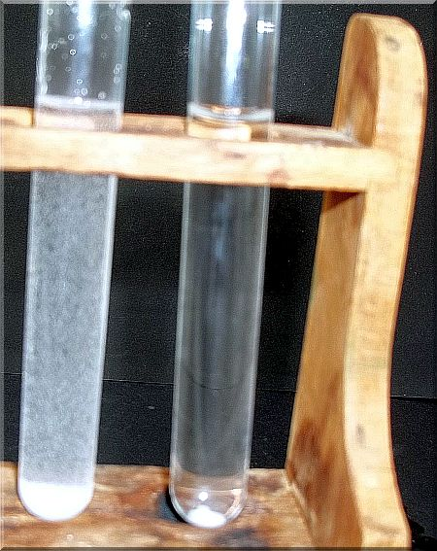

Deutung: Speisesalz und Regeneriersalz bestehen aus Natriumchlorid, auch bekannt als Kochsalz. In Speisesalz sind, obwohl es fast ein Reinstoff ist, noch in Spuren andere Salze (Carbonate und Sulfate) enthalten, die sich vergleichsweise schlecht lösen. Deshalb bleibt eine leichte Trübung erkennbar. Regeneriersalz für die Spülmaschine wurde mit unterschiedlichen Verfahren bereits von den restlichen Salzen gereinigt (daher auch der deutlich höhere Preis) und ist deshalb sehr rein. Aus diesem Grund ist keine Trübung in der Lösung erkennbar.
Entsorgung: Lösungen über das Abwasser entsorgen.

Literatur: R. Blume, http://www.chemieunterricht.de/dc2/haus/v160.htm, 6.12.1998, (Zuletzt abgerufen am 22.07.2013 um 18:53 Uhr)

